计算机网络 第13课　传输层：TCP机制（2） 作业

**班级：** 软工23级普2班 **学号：** 36720232204041 **姓名：** 苏一涵

# 一、选择题

|  |  |  |  |  |  |  |  |  |  |  |
| --- | --- | --- | --- | --- | --- | --- | --- | --- | --- | --- |
| 题号 | 1 | 2 | 3 | 4 | 5 | 6 | 7 | 8 | 9 | 10 |
| 选项 | B | A | B | B | CAD | A |  |  |  |  |
| 题号 | 11 | 12 | 13 | 14 | 15 | 16 | 17 | 18 | 19 | 20 |
| 选项 |  |  |  |  |  |  |  |  |  |  |

# 二、简答题

## 第7题

建立 TCP 连接时，被动打开一端在收到对端 SYN 前所处的状态为 （LISTEN） 。

## 第8题

停等协议通过 **序号、确认和超时重传机制** 解决 IP 层问题：

**序号**：标识分组顺序，接收方通过序号判断分组是否乱序或重复，丢弃重复分组，按序交付。

**确认**：接收方收到分组后发送确认，告知发送方分组已正确接收。

**超时重传**：发送方发送分组后启动定时器，若超时未收到确认，重发该分组，解决丢包问题。

## 第9题

**流量控制的原因**：防止发送方发送数据速率过快，导致接收方处理不及而丢包。

**TCP 的流量控制机制**：采用 **滑动窗口机制**。接收方在确认报文中填入接收窗口大小（告知发送方自己当前能接收的数据量），发送方根据该窗口大小调整发送速率，避免淹没接收方。

## 第10题

TCP 已有流量控制仍需拥塞控制，因 **两者目标不同**：

流量控制是 **端到端的控制**，解决发送方与接收方之间的速率匹配，确保接收方不会因发送方速率过高而丢包。

拥塞控制是 **全局性的控制**，关注网络整体状况。当网络出现拥塞（如链路带宽不足、路由器缓存溢出）时，即使接收方有足够处理能力，大量数据注入网络也会加剧拥塞。拥塞控制通过调整发送方速率，防止网络过载，优化网络资源利用，保证网络稳定性和性能。

## 第11题

**TCP 建立连接（三次握手）**

**第一步：客户端 A 向服务器 B 发送一个 SYN 报文段。**

**标志位：SYN = 1（同步标志）。**

**序号：SEQ = x（初始序号）。**

**第二步：服务器 B 收到后，回复一个 SYN + ACK 报文段。**

**标志位：SYN = 1（同步），ACK = 1（确认标志）。**

**序号：SEQ = y（服务器初始序号）。**

**确认号：ACK = x + 1（确认客户端序号 + 1）。**

**第三步：客户端 A 再发送一个 ACK 报文段。**

**标志位：ACK = 1。**

**序号：SEQ = x + 1。**

**确认号：ACK = y + 1。  
此时，TCP 连接建立，双方可进行数据传输。**

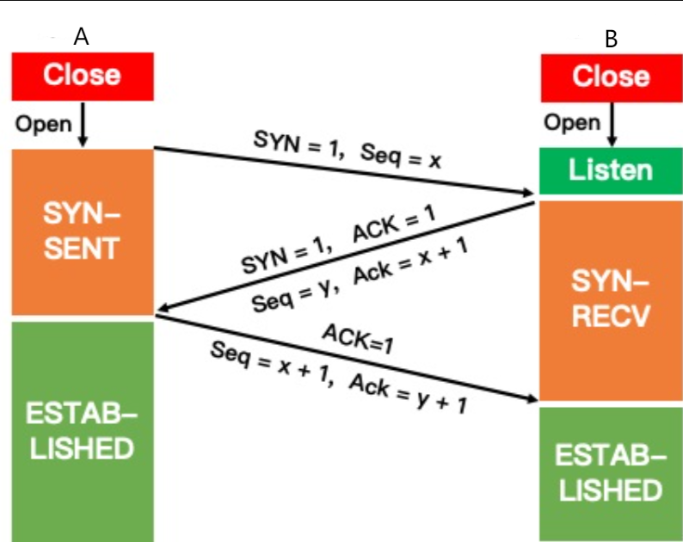

**TCP 撤除连接（四次挥手）**

**第一步：客户端 A 发送一个 FIN 报文段。**

**标志位：FIN = 1（结束标志，请求关闭连接）。**

**序号：SEQ = u。**

**第二步：服务器 B 收到后，回复一个 ACK 报文段。**

**标志位：ACK = 1。**

**序号：SEQ = v。**

**确认号：ACK = u + 1（确认客户端的 FIN，进入半关闭状态，B 仍可发数据）。**

**第三步：服务器 B 数据发送完毕后，发送一个 FIN + ACK 报文段。**

**标志位：FIN = 1（B 也请求关闭），ACK = 1。**

**序号：SEQ = w。**

**确认号：ACK = u + 1（再次确认客户端的 FIN）。**

**第四步：客户端 A 回复一个 ACK 报文段。**

**标志位：ACK = 1。**

**序号：SEQ = u + 1。**

**确认号：ACK = w + 1。  
至此，TCP 连接完全撤除。**

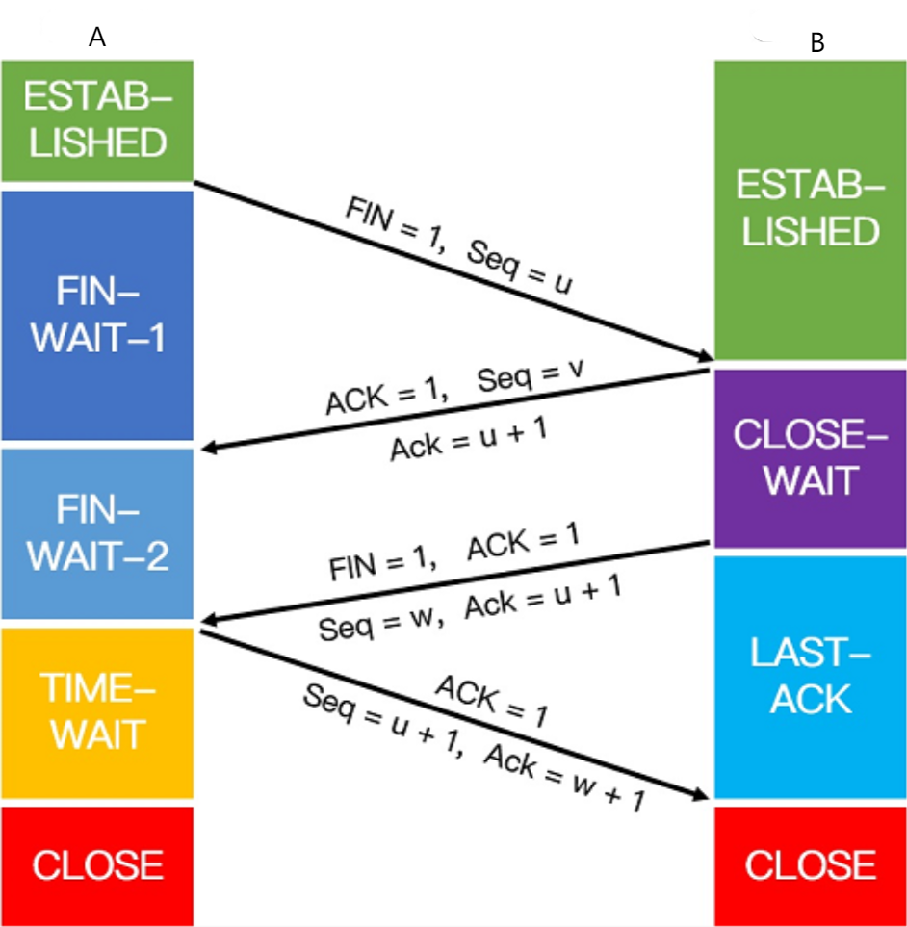

# 三、编程题

代码上传于：。